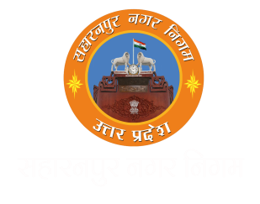
नगर निगम सहारनपुर
टेली मेडिसिन सर्विस सेंटर

लॉक डाउन के कारण सहारनपुर महानगर के आम जनमानस के स्वास्थय व चिकित्सकीय समाधान हेतु नगर निगम सहारनपुर द्वारा टेलीमेडिसिन सर्विस सेंटर की स्थापना की गयी है। इसके माध्यम से सहारनपुर महानगर वासी टेलीफोन एवं वीडियो कॉलिंग द्वारा नगर के वरिष्ठ चिकित्सकों से परामर्श और आवश्यकतानुसार चिकित्सा सेवाएं प्राप्त कर रहे हैं। इस सेवा के संबंध में प्रमुख विशेषताएं निम्नांकित हैं-
1 इस सेवा के लिए नगर निगम द्वारा एक पृथक मोबाइल नं. 8477008058 जारी किया गया है।
2 इस सेवा के माध्यम से महानगर वासियों को घर बैठे टेलीफोन तथा वीडियो कॉल द्वारा ऑन लाइन चिकित्सकीय परामर्श और सेवाएं दी जा रही है।
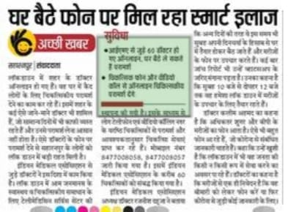
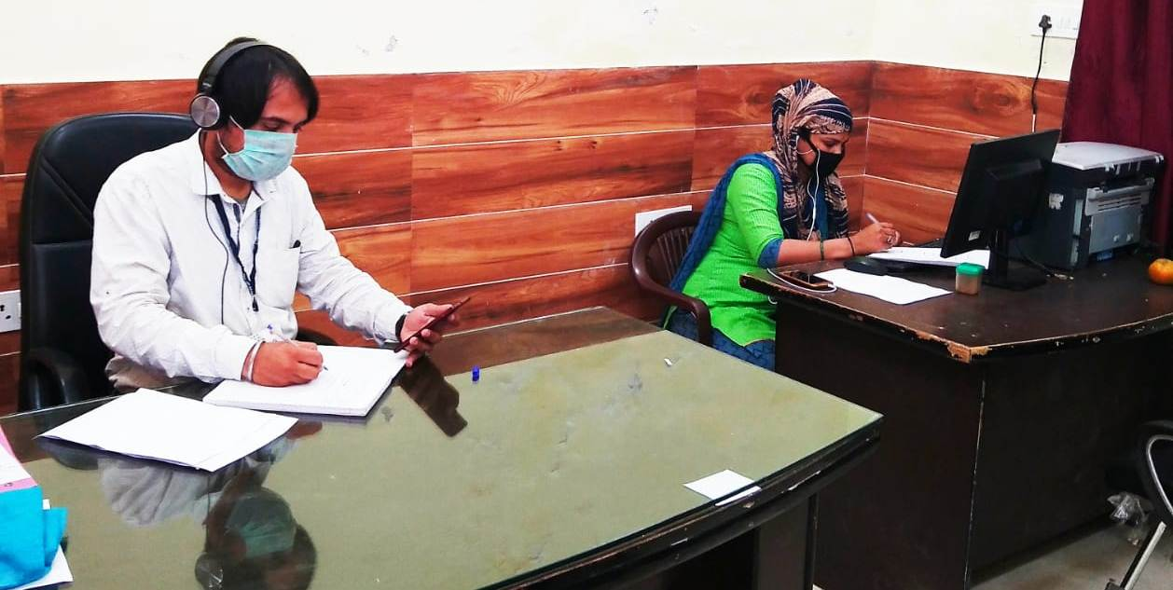

3 यह सेवा हर दिन प्रातः 10 बजे से 12 बजे तक दी जा रही है।
4 इस सर्विस से इंडियन मेडिकल एसोसियेशन के लगभग 60 वरिष्ठ चिकित्सकों को संबद्ध किया गया है, जो नगर निगम को अपनी सेवाएं उपलब्ध करा रहे हैं।
5 गुणवत्ता परक चिकित्सकीय परामर्श के साथ-साथ गंभीर रोगों का पता लगने पर रोगियों को जिला चिकित्सालय में भर्ती कराये जाने की सुविधा भी उपलब्ध है।
6 टेलीमेडिसिन सर्विस सेंटर का प्रभारी आईएमए के उपाध्यक्ष डॉ. रजनीश दहूजा मो.नं. 9837029409 को बनाया गया है।
